ASSUNTO :. INDICO PARA QUE O DEPARTAMENTO COMPETENTE, REALIZE MANUTENÇÃO NA RUA MOISES BENTO MORETTO, NO PARQUE DAS LARANJEIRAS.

DESPACHO

SALA DAS SESSÕES ____/____/_____

PRESIDENTE DA MESA

INDICAÇÃO , DE 2017

SENHOR PRESIDENTE,
SENHORES VEREADORES,

INDICO ao Exmo Senhor Prefeito Municipal para que o departamento competente, que realize indico para que o departamento competente, realize manutenção na Rua Moises Bento Moretto, no Parque das Laranjeiras.
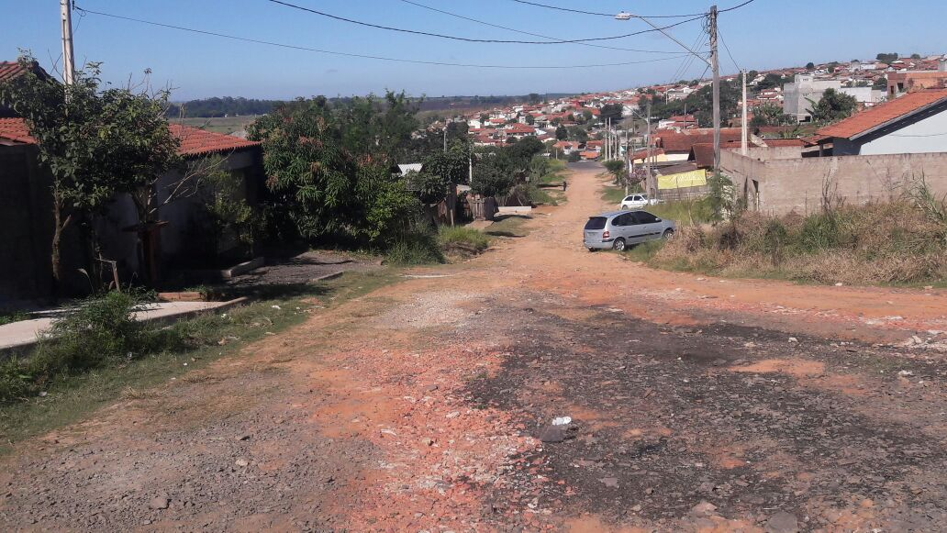

SALA DAS SESSÕES “VEREADOR SANTO RÓTOLLI”, aos 23 de junho de 2017

VEREADOR LUIS ROBERTO TAVARES

